Положение о проведении региональных многоэтапных соревнований
- Данное Положение определяет порядок организации и проведения региональных соревнований по джимхане и действует с 1 января 2017 г. до 31 декабря 2017 г.
- Трасса этапа соревнования публикуется только в день проведения соревнования. Трасса соревнования изучается пешком перед проведением соревновательных заездов.
- К участию в соревнованиях допускаются водители, имеющие водительское удостоверение на управление соответствующей категорией транспортных средств или гоночную лицензию. Во время езды обязательно наличие застегнутого шлема.
- К участию в соревнованиях допускаются мотоциклы, соответствующие следующим требованиям:
  - шины имеют остаточную высоту рисунка протектора не менее 0,8 мм.
  - на мотоциклах отсутствуют видимые подтёки технических жидкостей и острые выступающие части, не предусмотренные конструкцией.
- Перед каждым зачётным заездом участнику должна быть предоставлена возможность разогрева на разминочной трассе. Непосредственно перед стартом участнику обеспечивается разогрев на фигуре GP8.
- Результаты каждого заезда оглашаются участникам до начала следующего заезда и до начала награждения.
- Для определения результатов соревнования используется система электронного хронометража. В случае поломки системы электронного хронометража во время соревнования, для определения времени необходимо участие не менее 2-ух судей с ручным хронометражом.
- Решения судей могут быть оспорены по ходу соревнований. После завершения соревнований решения судей становятся окончательными и обжалованию не подлежат.
- Соревнования проводятся в личных зачётах, на основании занятого места начисляются очки, в соответствии с регламентом соревнования.
- Итоговым результатом Участника в многоэтапном соревновании является сумма очков, полученных им на всех этапах соревнования. Регламентом могут быть предусмотрены случаи, когда в зачёт идут не все этапы соревнования.
- При равенстве очков в многоэтапном соревновании у двух и более участников, они делят (занимают одно и то же) призовое место. При этом место ниже остаётся незанятым.
- Штрафы
1 секунда:
  - сбить или задеть ограждение или конус;
  - топнуть ногой по асфальту.
3 секунды:
  - поставить ногу на асфальт и развернуться вокруг неё;
  - переступать ногой по асфальту;
  - не пересечь линию в элементе «зеркало»;
  - остановиться так, что водитель или мотоцикл за границами финишной зоны.
Незачёт заезда:
  - пропустить элемент трассы;
  - выехать за пределы трассы;
  - проехать финишные ворота без остановки.

Пояснения к применяемым штрафным секундам:
  - падение не штрафуется. За сбитые или задетые конусы и ограждения во время падения также штраф не налагается. Для предотвращения падения Участник может отталкиваться от асфальта руками или ногами, сбивать или задевать конусы – такие действия штрафуются только в том случае, если Участнику удалось избежать падения и продолжить движение по трассе;
  - касание поверхности трассы любыми элементами мотоцикла не штрафуется;
  - если участник упал внутри финишной зоны так, что и он сам, и мотоцикл, полностью остановившись находятся внутри финишной зоны, то штраф не налагается;
  - если участник ошибся в маршруте, а затем вернулся и правильно проехал элемент на котором ошибся - это не считается пропуском элемента.

Приложение 1. Цвета конусов
 | Красный конус | Объехать слева  (правый поворот)
 | Синий конус | Объехать справа  (левый поворот)
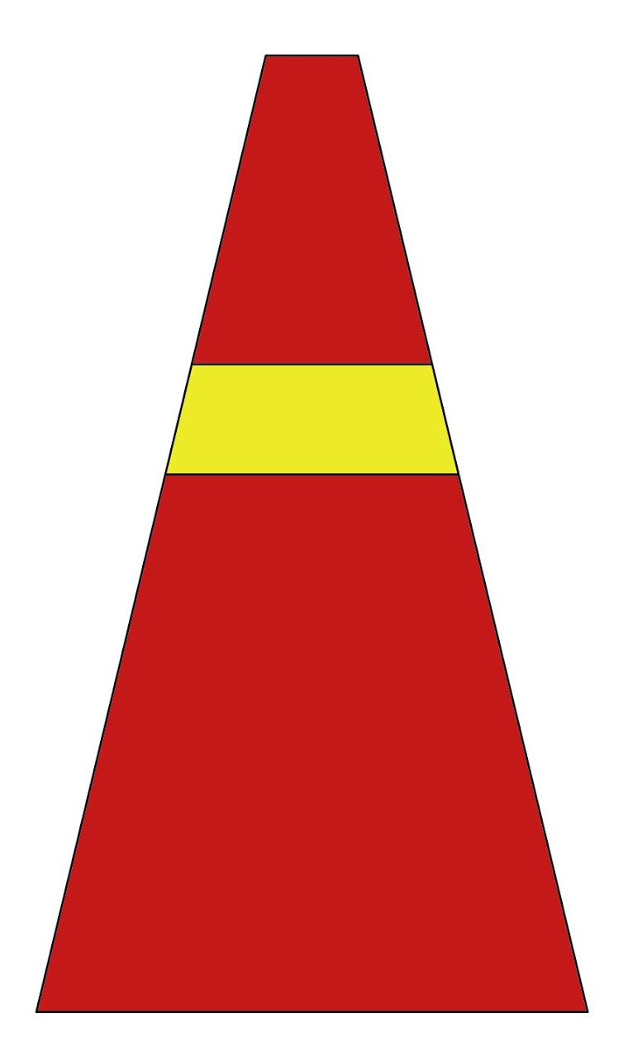 | Красный конус  с желтой полосой | Правый поворот  более чем на 270°
 | Синий конус  с желтой полосой | Левый поворот  более чем на 270°
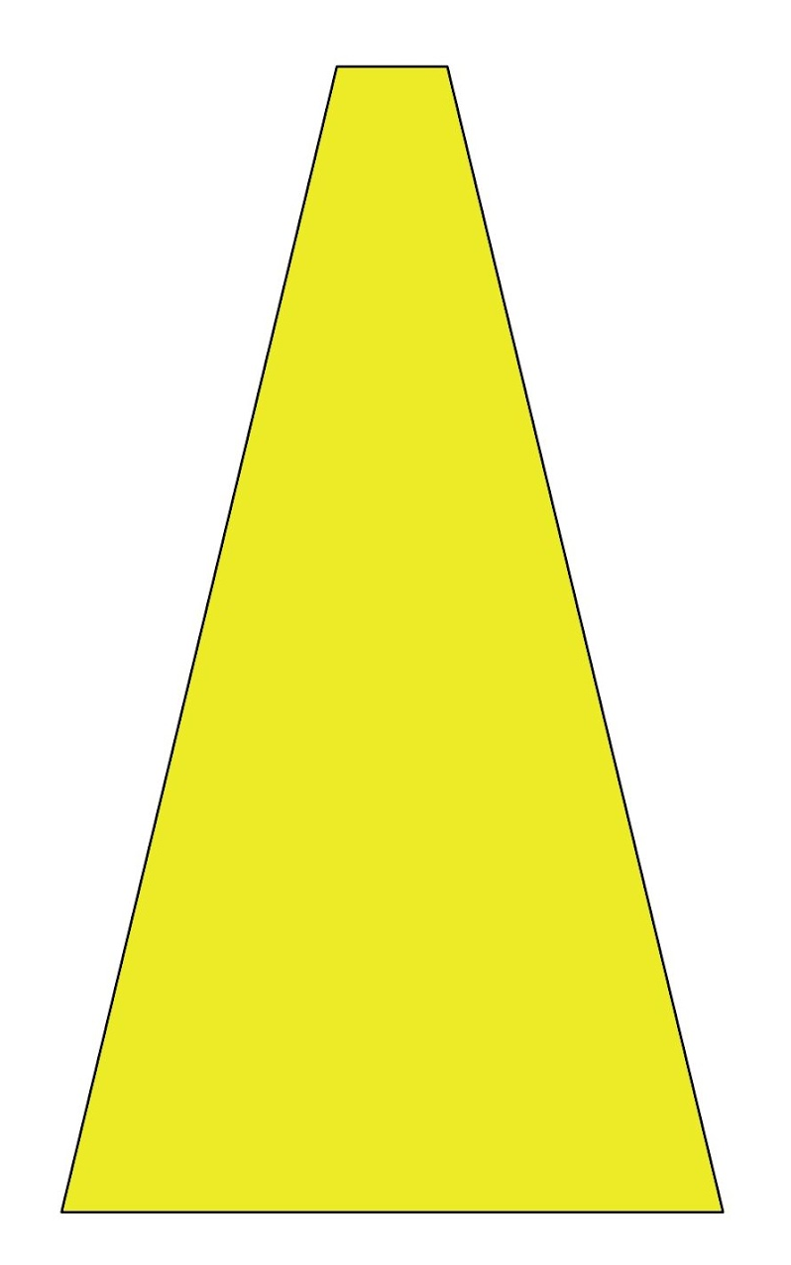 | Желтый конус | Для обозначения элементов не имеющих четко выраженной направленности право/лево
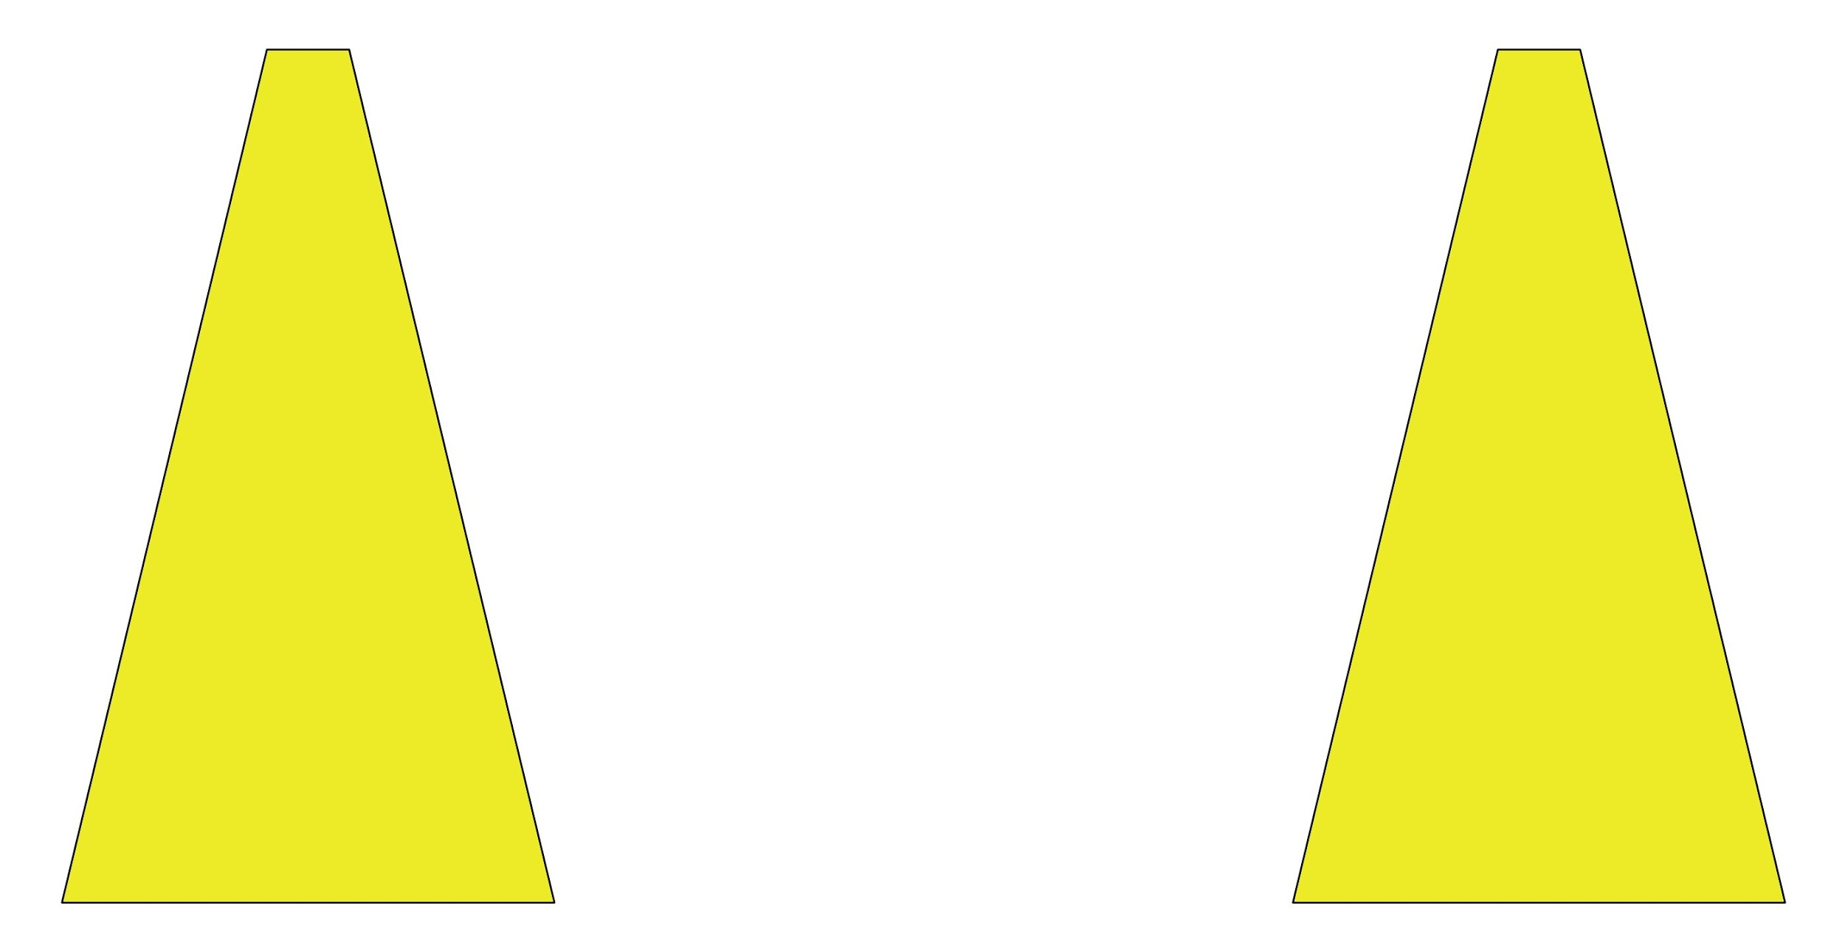 | Пара желтых конусов | Проезд между конусами
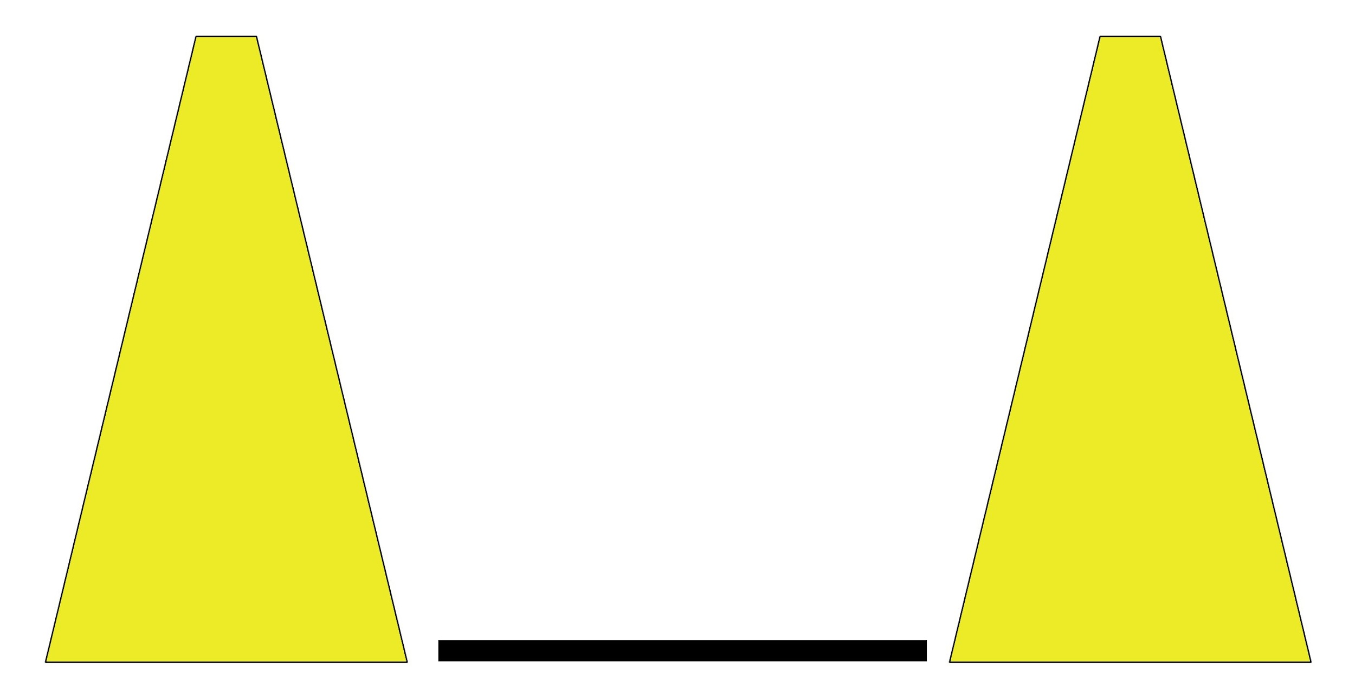 | Пара желтых конусов  с линией между ними | Пересечь линию  минимум одним колесом

